Периодическое печатное издание Совета депутатов и администрации муниципального образования Утянского сельсовета
№ 11
17 ноября 2017г
издаётся с ноября
2006 г
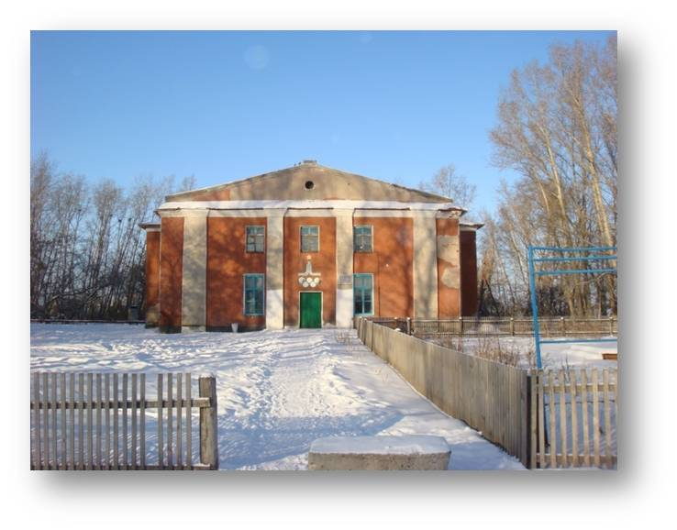
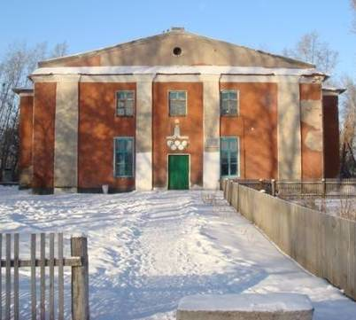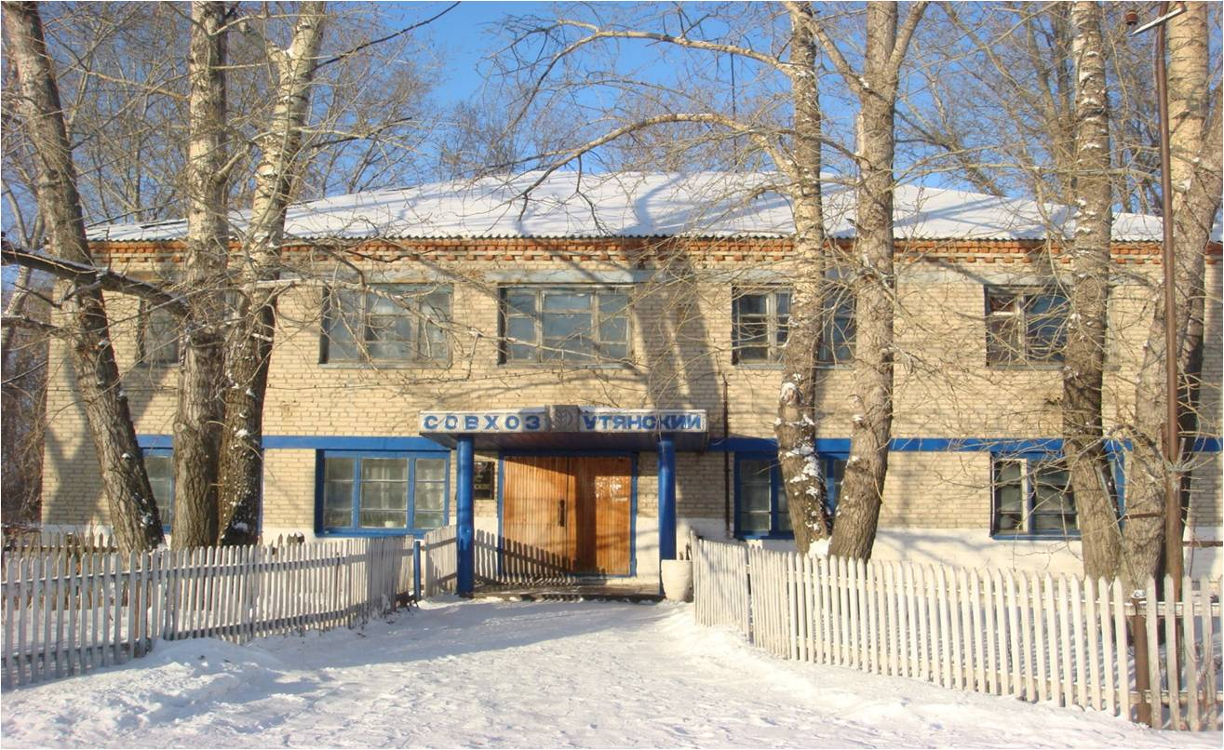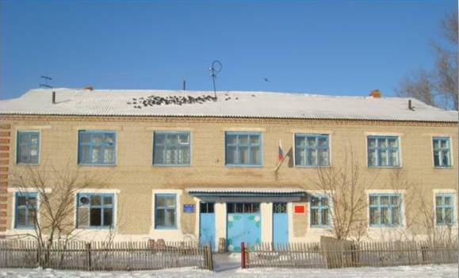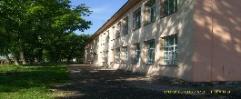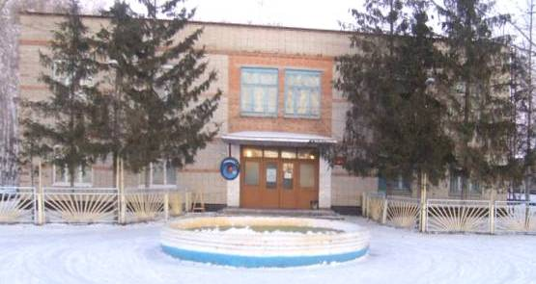

СОВЕТ ДЕПУТАТОВ УТЯНСКОГО СЕЛЬСОВЕТА
ДОВОЛЕНСКОГО РАЙОНА НОВОСИБИРСКОЙ ОБЛАСТИ

РЕШЕНИЕ
двадцать четвертой сессии пятого созыва

17.11.2017 № 22

О принятии проекта муниципального правового акта о внесении изменений и дополнений в Устав Утянского сельсовета Доволенского района

В соответствии с Федеральным законом от 6 октября 2003 года № 131-ФЗ «Об общих принципах организации местного самоуправления в Российской Федерации», в целях приведения Устава Утянского сельсовета в соответствие с действующим законодательством Совет депутатов Утянского сельсовета РЕШИЛ:
1. Принят проект муниципального правового акта о внесении изменений в Устав Утянского сельсовета Доволенского района Новосибирской области (приложение прилагается).
2 Настоящее решение вступает в силу после его официального опубликования.

Глава Утянского сельсовета С.П.Чернов

Приложение
к решению 24-ой сессии
пятого созыва Совета депутатов
Утянского сельсовета
Доволенского района
Новосибирской области
от 17.11.2017 № 22

МУНИЦИПАЛЬНЫЙ ПРАВОВОЙ АКТ
О внесении изменений в Устав Утянского сельсовета
Доволенского района Новосибирской области

1.1. статья 3 «Муниципальные правовые акты»
1.1.1 в части 3 после слова «гражданина» добавить слова «устанавливающие правовой статус организаций, учредителем которых выступает муниципальное образование, а также соглашения, заключаемые между органами местного самоуправления,» далее по тексту»;
1.2. статья 5 «Вопросы местного значения Утянского сельсовета»
1.2.1 пункт 4 части 1 изложить в следующей редакции: « организация
в границах поселения электро-, тепло-, газо- и водоснабжения населения, водоотведения, снабжения населения топливом в пределах полномочий, установленных законодательством Российской Федерации»;
1.2.2 «34) до 1 января 2017 года предоставление сотруднику, замещающему должность участкового уполномоченного полиции, и членам его семьи жилого помещения на период выполнения сотрудником обязанностей по указанной должности» исключить;
1.3. часть 1 статьи 6 «Права органов местного самоуправления поселения на решение вопросов, не отнесенных к вопросам местного значения поселения»
1.3.1 дополнить пунктом 15) следующего содержания:
«15) оказание содействия развитию физической культуры и спорта инвалидов, лиц с ограниченными возможностями здоровья, адаптивной физической культуры и адаптивного спорта»;
1.4 Статья 11 Публичные слушания
1.4.1 пункт 2 части 3 дополнить пунктом 2.1 следующего содержания:
«2.1 проект стратегии социально-экономического развития Утянского сельсовета»;
1.4.2 пункт 3 части 3 слова «проекты планов и программ развития муниципального образования»- исключить далее по тексту;
1.5 Статья 19 Полномочия Совета депутатов
1.5.1 пункт 4 части 1 изложить в следующей редакции:
«4 утверждение стратегии социально-экономического развития муниципального образования»;
1.6 Статья 21 «Депутат Совета депутатов»
1.6.1 часть 6 добавить абзацем следующего содержания:
«В случае обращения Губернатора Новосибирской области с заявлением о досрочном прекращении полномочий депутата представительного органа муниципального образования днем появления основания для досрочного прекращения полномочий является день поступления в представительный орган муниципального образования данного заявления»;
1.7. Статья 22 «Основные гарантии деятельности депутата Совета депутатов, Главы муниципального образования»
1.7.1дополнить частью 3 следующего содержания:
«3. В соответствии с федеральными законами и законами субъектов Российской Федерации также могут устанавливаться дополнительные социальные и иные гарантии в связи с прекращением полномочий (в том числе досрочно) депутата, члена выборного органа местного самоуправления, выборного должностного лица местного самоуправления. Такие гарантии, предусматривающие расходование средств местных бюджетов, устанавливаются только в отношении лиц, осуществлявших полномочия депутата, члена выборного органа местного самоуправления, выборного должностного лица местного самоуправления на постоянной основе и в этот период достигших пенсионного возраста или потерявших трудоспособность, и не применяются в случае прекращения полномочий указанных лиц по основаниям, предусмотренным абзацем седьмым части 16 статьи 35, пунктами 2.1, 3, 6 - 9 части 6, частью 6.1 статьи 36, частью 7.1, пунктами 5 - 8 части 10, частью 10.1 статьи 40, частями 1 и 2 статьи 73 Федерального закона от 06.10.2003 № 131-ФЗ «Об общих принципах организации местного самоуправления в Российской Федерации».

1.8. Статья 23 Председатель Совета депутатов.
1.8.1 часть 1 изложить в следующей редакции:
«.Организацию деятельности Совета депутатов осуществляет председатель Совета депутатов, избираемый из своего состава большинством голосов от установленного числа депутатов Совета депутатов»;

1.9 Статья 27 Глава поселения
1.9.1 часть 1 слова: «и осуществляет полномочия председателя Совета депутатов» исключить;
1.9.2 часть 10 изложить в новой редакции:
«10 Глава муниципального образования должен соблюдать ограничения, запреты, исполнять обязанности, которые установлены Федеральным законом от 25.12.2008 № 273-ФЗ «О противодействии коррупции», Федеральным законом от 03.12.2012 № 230-ФЗ «О контроле за соответствием расходов лиц, замещающих государственные должности, и иных лиц их доходам», Федеральным законом от 07.05.2013 № 79-ФЗ «О запрете отдельным категориям лиц открывать и иметь счета (вклады), хранить наличные денежные средства и ценности в иностранных банках, расположенных за пределами территории Российской Федерации, владеть и (или) пользоваться иностранными финансовыми инструментами»;

1.10. Статья 28 Досрочное прекращение полномочий главы поселения
1.10.1дополнить абзацем следующего содержания:
«В случае досрочного прекращения полномочий главы муниципального образования избрание главы муниципального образования из числа кандидатов, представленных конкурсной комиссией по результатам конкурса, осуществляется не позднее чем через шесть месяцев со дня такого прекращения полномочий.
При этом если до истечения срока полномочий представительного органа муниципального образования осталось менее шести месяцев, избрание главы муниципального образования из числа кандидатов, представленных конкурсной комиссией по результатам конкурса, - в течение трех месяцев со дня избрания представительного органа муниципального образования в правомочном составе»;
1.11. статья 31 «Администрация»
изложить в следующей редакции;
1.11.1часть 1 абзац второй после слов «Глава администрации» добавить слова «полномочия которого исполняет Глава поселения» и далее по тексту;
1.11.2 части 2 после слов «своих полномочий» добавить слова
«либо применения к нему по решению суда мер процессуального принуждения в виде заключения под стражу или временного отстранения от должности»;
1.12. статья 32 «Полномочия администрации»
1.12.1 пункт 5 изложить в следующей редакции:
« 5) организация в границах поселения электро-, тепло-, газо и водоснабжения населения, водоотведения, снабжения населения топливом в пределах полномочий, установленных законодательством Российской Федерации»;
1.12.2 пункт 29 изложить в следующей редакции:
«29), организация сбора статистических показателей, характеризующих состояние социальной сферы Утянского сельсовета, и предоставление указанных данных органам государственной власти в порядке, установленном Правительством Российской Федерации»;
«63.3» оказание содействия развитию физической культуры и спорта инвалидов, лиц с ограниченными возможностями здоровья, адаптивной физической культуры и адаптивного спорта;
1.12.3 пункт 42 часть 1
«42) до 1 января 2017 года предоставление сотруднику, замещающему должность участкового уполномоченного полиции, и членам его семьи жилого помещения на период выполнения сотрудником обязанностей по указанной должности» исключить;
1.12.4 пункт 52 изложить в следующей редакции:
«52) организация теплоснабжения, предусмотренная Федеральным законом «О теплоснабжении»;
    - дополнить пунктом 63.3) следующего содержания:
«63.3) оказание содействие развитию физической культуры и спорта инвалидов, лиц с ограниченными возможностями здоровья, адаптации физической культуры и адаптивного спорта»;
    - дополнить пунктом 63.4) следующего содержания:
«63.4) полномочия в сфере стратегического планирования, предусмотренные Федеральным законом от 28 июня 2014года № 172-ФЗ «О стратегическом планировании в Российской Федерации»;

1.13. статья 44 Внесение изменений и дополнений в Устав

1.13.1 абзац 1 пункта 3 изложить в следующей редакции;:
«Изменения и дополнения, внесенные в Устав и изменяющие структуру органов местного самоуправления, разграничение полномочий между органами местного самоуправления (за исключением случаев приведения устава муниципального образования в соответствие с федеральными законами, а также изменения полномочий, срока полномочий, порядка избрания выборных должностных лиц местного самоуправления), вступают в силу после истечения срока полномочий Совета депутатов, принявшего муниципальный правовой акт о внесении в Устав указанных изменений и дополнений, за исключением случаев, предусмотренных Федеральным законом от 06.10.2003 № 131-ФЗ «Об общих принципах организации местного самоуправления в Российской Федерации».
1.13.2 дополнить пунктом 3.1 следующего содержания:
«3.1) Изменения и дополнения в устав муниципального образования вносятся муниципальным правовым актом, который может оформляться:
1) решением представительного органа муниципального образования, подписанным его председателем и главой муниципального образования либо единолично главой муниципального образования, исполняющим полномочия председателя представительного органа муниципального образования;
2) отдельным нормативным правовым актом, принятым представительным органом и подписанным главой муниципального образования. В этом случае на данном правовом акте проставляются реквизиты решения представительного органа о его принятии. Включение в такое решение представительного органа переходных положений и (или) норм о вступлении в силу изменений и дополнений, вносимых в устав муниципального образования, не допускается.
Глава Утянского сельсовета
Доволенского района
Новосибирской области С.П.Чернов

Председатель Совета депутатов
Утянского сельсовета
Доволенского района
Новосибирской области С.П.Чернов

СОВЕТ ДЕПУТАТОВ УТЯНСКОГО СЕЛЬСОВЕТА
ДОВОЛЕНСКОГО РАЙОНА НОВОСИБИРСКОЙ ОБЛАСТИ

РЕШЕНИЕ
Двадцать четвертой сессии пятого созыва

17.11.2017 № 24

Об утверждении порядка регистрации Устава территориального
общественного самоуправления в Утянском сельсовете
Доволенского района Новосибирской области

В соответствии со статьей 27 Федерального закона от 06.10.2003 № 131-ФЗ «Об общих принципах органиации местного самоуправления в Российской Федерации», Уставом Ярковского сельсовета Доволенского района Новосибирской области, Положением о территориальном общественном самоуправлении в Утянском сельсовете, утвержденным решением Совета депутатов от 00.11.2017 № 00 «Об утверждении Положения о территориальном общественном самоуправлении», Совет депутатов Утянского сельсовета Доволенского района Новосибирской области
р е ш и л:
1. Утвердить порядок регистрации устава территориального общественного самоуправления в Утянском сельсовете согласно приложению к настоящему решению.
2. Опубликовать настоящее решение в периодическом печатном издании « Утянский вестник» и разместить на официальном сайте администрации Утянского сельсовета.
3. Настоящее решение вступает в силу в порядке и сроки, установленные Уставом Утянского сельсовета Доволенского района Новосибирской области.

Председатель Совета депутатов
Утянского сельсовета С.П.Чернов

Глава Утянского сельсовета
Доволенского района
Новосибирской области С.П.Чернов

Приложение
к решению Совета депутатов Утянского сельсовета от 17.11.2017 № 24

Порядок регистрации устава территориального общественного
самоуправления в Утянском сельсовете
Доволенского района Новосибирской области

1. Регистрацию уставов территориального общественного самоуправления (далее- регистрация) осуществляет администрация Утянского сельсовета Доволенского района Новосибирской области (далее – регистрирующий орган).
2. Для регистрации председательствующий собрания (конференции) граждан направляет в регистрирующий орган следующие документы:
1)заявление;
2) два экземпляра устава территориального общественного самоуправления;
3) копия решения Совета депутатов Утянского сельсовета, устанавливающего границы территории, на которой осуществляется территориальное общественное самоуправление;
4) протокол собрания или конференции граждан по организации территориального общественного самоуправления, в котором содержатся сведения, предусмотренные пунктом 3.11 Положения о территориальном общественном самоуправлении в Утянском сельсовете, утвержденного решением Совета депутатов от 00.11.2017 № 00 «Об утверждении положения о территориальном общественном самоуправлении»;
5) список участников собрания или конференции с указанием адресов и нормы представительства;
6) в случае проведения конференции по организации территориального общественного самоуправления - протоколы собраний или подписные листы по выдвижению делегатов на конференцию.
3. Регистрирующий орган подтверждает получение документов, представленных для регистрации, распиской. Расписка выдается председательствующему собрания (конференции) граждан. Копия расписки хранится в регистрационном деле.
4. Регистрирующий орган не вправе требовать дополнительные документы помимо тех, которые предусмотрены в пункте 2 настоящего Порядка.
5. Регистрация производится регистрирующим органом бесплатно.
6. В уставе территориального общественного самоуправления устанавливаются:
1) территория, на которой осуществляется территориальное общественное самоуправление;
2) цели, задачи, формы и основные направления деятельности территориального общественного самоуправления;
3) порядок формирования, прекращения полномочий, права и обязанности, срок полномочий органов территориального общественного самоуправления;
4) порядок принятия решений;
5) порядок приобретения имущества, а также порядок пользования и распоряжения указанным имуществом и финансовыми средствами;
6) порядок прекращения осуществления территориального общественного самоуправления.
7. Регистрирующий орган осуществляет проверку полноты представленных документов на соответствие требованиям пункта 2 настоящего порядка, проверку устава территориального общественного самоуправления на соответствие требованиям действующего законодательства.
8. Регистрирующий орган принимает решение о регистрации или об отказе в регистрации в срок, не превышающий тридцати дней со дня получения документов, предусмотренных пунктом 2 настоящего Порядка.
Регистрирующий орган обязан уведомить председательствующего собрания (конференции) граждан в письменной форме о произведенной регистрации или об отказе в такой регистрации.
9. В случае принятия регистрирующим органом решения о регистрации устава ТОС оформляется свидетельство о регистрации устава территориального общественного самоуправления, которое подписывается главой Утянского сельсовета.
10. Отказ в регистрации устава территориального общественного самоуправления допускается в случае непредставления документов, предусмотренных пунктом 2 настоящего порядка, либо несоответствия положений Устава ТОС требованиям действующего законодательства.
Отказ в регистрации устава территориального общественного самоуправления осуществляется в письменной форме. В уведомлении об отказе в регистрации излагаются мотивы отказа с указанием конкретных положений законодательства, муниципальных правовых актов, которым противоречит Устав территориального общественного самоуправления (его отдельные положения).
Об отказе в регистрации устава ТОС в письменной форме информируются граждане, подавшие документы на регистрацию.
Если регистрирующим органом принято решение об отказе в регистрации, документы, представленные для регистрации, возвращаются заявителю.
11. После устранения недостатков председательствующий собрания (конференции) граждан вправе повторно обратиться в регистрирующий орган для регистрации устава ТОС независимо от срока устранения таких недостатков. При этом в регистрирующий орган представляются документы, перечень которых предусмотрен пунктом 2 настоящего Порядка.
12. Зарегистрированный экземпляр устава территориального общественного самоуправления или письменный мотивированный отказ в его регистрации направляется в течение 5 дней после принятия соответствующего решения через ответственного представителя в органы территориального общественного самоуправления.
13. После регистрации председательствующий собрания (конференции) граждан обязан в течение месяца представить регистрирующему органу сведения об опубликовании в средствах массовой информации зарегистрированного устава территориального общественного самоуправления.
14. Изменения, вносимые в устав ТОС, подлежат регистрации в порядке, установленном настоящим Порядком для регистрации устава ТОС . При регистрации данных изменений в регистрирующий орган представляется подлинник ранее зарегистрированного устава территориального общественного самоуправления, а также ранее зарегистрированных изменений, внесенных в устав территориального общественного самоуправления (при их наличии).
При регистрации устава ТОС в новой редакции регистрирующему органу представляются подлинники ранее зарегистрированного устава территориального общественного самоуправления, внесенных в него изменений, свидетельство о регистрации устава ТОС, а также свидетельство о регистрации изменений, внесенных в устав территориального общественного самоуправления.
15. В случае утраты свидетельства о регистрации устава ТОС регистрирующий орган вправе выдать дубликат свидетельства по заявлению лица, полномочия которого на получение дубликата подтверждены протоколом собрания (конференции) граждан соответствующей территории.
16. Сведения об уставе территориального общественного самоуправления вносятся в реестр регистрации уставов ТОС.
17. Регистрирующим органом ведется реестр регистрации уставов территориального общественного самоуправления, в том числе с образованием юридического лица. В реестре уставов территориального общественного самоуправления отражаются:
1) наименование территориального общественного самоуправления;
2) дата регистрации устава территориального общественного самоуправления;
3) территория, на которой осуществляется территориальное общественное самоуправление;
4) фамилия, имя, отчество председателя (или иного руководителя) территориального общественного самоуправления;
5) местонахождение органа территориального общественного самоуправления;
6) иные сведения, предусмотренные правовыми актами администрации Утянского сельсовета Доволенского района Новосибирской области.

Соучредители:
Совет депутатов Утянского сельсовета
Администрация Утянского сельсовета
Редактор: Администрация Утянского сельсовета

